27/04/2023
ddemangel
[nom de la société]
C9 Linux
TP Routage

Table des matières
Titre 1 2
Objectif : 2
Etape n° 1 activer le routage 2
Activer le routage temporairement : 2
Activer le routage de manière permanente 2
Etape n°2 Activer Le NAT 3

Titre 1

Objectif :
Transformer un serveur Linux en router NAT

Etape n° 1 activer le routage
Pour vérifier si le système sait router les paquets, on pourra consulter le résultat de :
cat /proc/sys/net/ipv4/ip_forward
Si la commande retourne 0, l'IP forwarding (routage) n'est pas activé
Si la commande retourne 1, l'IP forwarding (routage) est activé

Activer le routage temporairement :
echo 1 > /proc/sys/net/ipv4/ip_forward

Activer le routage de manière permanente
Pour rendre le routage définitif (par défaut, désactivé), on va éditer le fichier systcl.conf . Aujourd'hui, ce fichier n'est plus utilisé, et pour que ça soit plus propre, on positionnera un fichier, nommé routeur.conf dans /etc/sysctl.d :
nano /etc/sysctl.d/routeur.conf
On positionnera cette ligne :
net.ipv4.ip_forward=1
On enregistre et on quitte.
Pour prendre en compte la modif, au lieu de redémarrer, on pourra appliquer une commande précédente ou valider le paramétrage avec :
sysctl -p /etc/sysctl.d/routeur.conf

Etape n°2 Activer Le NAT
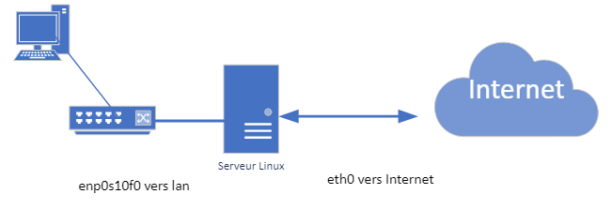

La seule règle à paramétrer est la suivante
iptables -t nat -A POSTROUTING -o eth0 -j MASQUERADE
Il sera nécessaire de remplacer ethx par le nom de l'interface réseau par laquelle vos paquets vont partir sur internet.
-t nat indique la table du noyau sur laquelle on intervient, ici nat.
-A POSTROUTING indique que nous intervenons après le routage des paquets. Juste avant qu'ils ne soient renvoyé sur l'interface sélectionnée (ethx).
-j MASQUERADE précise que nous souhaitons masquer l'origine des paquets. Cela correspond à remplacer l'adresse IP source du paquet par notre propre adresse.
Et voilà, le routeur/NAT est fonctionnel et vous n'avez pas eu besoin de lire une documentation de trois kilomètres pour en arriver là. Pour utiliser votre routeur, il ne vous reste plus qu'à configurer la passerelle par défaut (adresse IP côté réseau local du routeur) sur vos machines pour qu'elles utilisent votre routeur pour accéder à internet.

Etape n°3
Rendre la regle iptable persistente
Installer le paquet iptables-persistent
#sudo apt install iptables-persistent
Ensuite exécuter la commande
#sudo iptables-save

